Politechnika Świętokrzyska

Wydział Elektrotechniki, Automatyki i Informatyki

**Bruno Wiech**

**Konrad Basa**

**Marcin Bonar**

Opracowanie algorytmu poszukiwania drogi w labiryncie i dokonanie wizualizacji

działania tego algorytmu.

Projekt zespołowy

na studiach stacjonarnych

o kierunku Informatyka

Opiekun projektu:

dr inż. Grzegorz Słoń

Kielce, 2023

**SPIS TREŚCI**

1. Charakterystyka zadania 3

2. Podstawa teoretyczna 3

2.1. Opis matematyczny problemu 3

2.2. Rozwiązanie układu równań 3

3. Algorytm obliczeniowy 3

4. Opis działania aplikacji 3

5. Podsumowanie i wnioski 3

6. Instrukcja obsługi aplikacji 3

7. Literatura 4

8. Ogólne wskazówki edycyjne 4

8.1. Marginesy 4

8.2. Czcionka 4

8.3. Numeracja stron 4

8.4. Numeracja wzorów, rysunków i tabel 4

# Charakterystyka zadania

We wstępie należy przedstawić opis problemu, którego rozwiązanie jest przedmiotem projektu, wybrane podejście do rozwiązanie tego problemu oraz zastosowane narzędzia.

# Podstawa teoretyczna

## Opis matematyczny problemu

Jeśli problem można opisać za pomocą równań matematycznych, to należy je przedstawić.

## Rozwiązanie układu równań

Przedstawić rozwiązania analityczne (jeśli jest stosowane) bądź numeryczne –   
w takim przypadku wskazać również użytą metodę rozwiązywania.

# Algorytm obliczeniowy

Opisać główne moduły aplikacji oraz przedstawić schemat blokowy algorytmu.   
W uzasadnionych przypadkach zamieścić również wydruki kluczowych elementów programu.

# Opis działania aplikacji

## Widok panelu głównego

Aplikacja składa się z jednego ekranu głównego, w którym po lewej stronie znajduję się plansza labiryntu a po prawej menu aplikacji przedstawione na rys. 4.1.

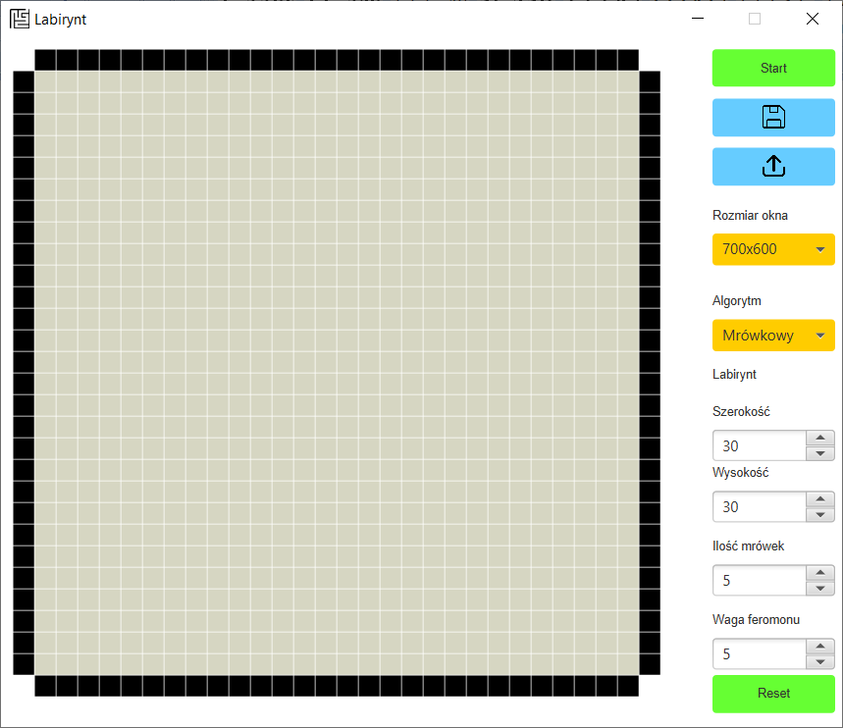

Rys. 4.1. Okno aplikacji.

## Opis panelu budowy labiryntu

Panel planszy labiryntu jest szachownicą złożoną z kwadratów, na której ustala się budowę labiryntu.

Aplikacja nie umożliwia poruszania się po przekątnych kwadratów a jedynie poprzez ściany boczne, przez co narożniki szachownicy są wyłączone z działania.

Kwadraty znajdujące się na obrzeżach są pomalowane na czarno i to na nich wyznaczany jest początek i koniec labiryntu. Kwadraty pomalowane na szaro służą do budowania struktury labiryntu, jednak jest to możliwe dopiero po wyznaczeniu początku i końca trasy.

Przykład trasy labiryntu, możliwego do rozwiązania przedstawiono na rys. 4.2.

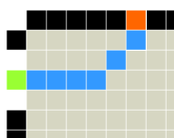

Rys. 4.2. Niepoprawna trasa labiryntu.

Przykład trasy, możliwej do rozwiązania przedstawiono na rys. 4.3.

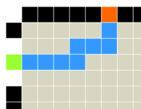

Rys. 4.3. Przykład poprawnego rysowania trasy.

Kwadrat pomalowany na zielono oznacza początek labiryntu, po jego wyznaczeniu sąsiednie kwadraty zostają wyłączone z możliwości ich zaznaczenia, służy to temu, aby początek i koniec nie sąsiadowały z sobą.

Kwadrat pomalowany na pomarańczowo oznacza koniec labiryntu, do którego dążymy naszą trasą.

Kwadraty pomalowane na niebiesko wskazują obszar, w którym szukamy prawidłowego rozwiązania (trasy od wejścia do wyjścia). Naciśnięcie lewego przycisku myszy powoduje kolorowanie kwadratu na niebiesko, natomiast prawy przycisk anuluje zaznaczenie danej komórki. Ta funkcjonalność dotyczy jedynie kwadratów odpowiadających trasie labiryntu, nie dotyczy wyznaczania początku i końca.

## Opis menu

Menu aplikacji składa się z następujących elementów:

* Przycisk **Start** – poprzez jego naciśnięcie uruchamia się wybrany algorytm na labiryncie znajdującym aktualnie na planszy. Aby móc uruchomić algorytm na planszy labiryntu musi być zaznaczony przynajmniej początek i koniec,
* Przycisk zapisu (save.png) – poprzez jego naciśnięcie zapisujemy aktualnie zbudowany labirynt. Warunkiem możliwości zapisu labiryntu jest zaznaczenie przynajmniej początku i końca labiryntu. Wyświetlone zostaje dodatkowe okno aplikacji, w którym należy podać nazwę pliku, pod którą chcemy go zapisać  (rys. 4.4).

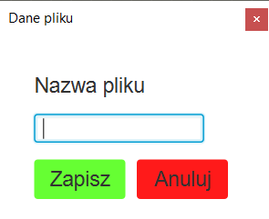

Rys. 4.4. Okno zapisu labiryntu.

Wszystkie pliki zawierające labirynty zapisywane są do folderu „Labirynty” znajdującego się w głównym katalogu aplikacji oraz posiadają rozszerzenie txt,

* Przycisk pobrania labiryntu (upload.png) – poprzez jego naciśnięcie wyświetlane jest okno eksploratora plików, lokalizacja ustalona jest na folder, w którym przechowywane są pliki zawierające labirynty. Po wybraniu pliku z folderu jest on weryfikowany, weryfikacja polega na sprawdzeniu pierwszej linii pliku, w której powinien znajdować się ustalony przez autorów aplikacji specjalny ciąg znaków,
* Lista wybieralna odpowiedzialna za rozmiar okna aplikacji – pozwala na wybór jednego z trzech rozmiarów okna aplikacji:
* 700×600
* 800×700
* 900×800

Po wybraniu jednej z trzech opcji elementy znajdujące się w oknie aplikacji zostają przeskalowane do odpowiednich rozmiarów,

* Lista wybieralna odpowiedzialna za wybór algorytmu – pozwala na wybór jednego z dwóch algorytmów rozwiązujących labirynt:
* Algorytm mrówkowy
* Algorytm rekurencyjny
* Pola numeryczne – znajdują się cztery pola numeryczne, które odpowiadają za:
* **Szerokość** – ustalamy szerokość szachownicy labiryntu
* **Wysokość** – ustalamy wysokość szachownicy labiryntu
* **Liczba mrówek** – ustalamy liczbę mrówek występującą w algorytmie mrówkowym
* **Waga feromonu** – ustalamy wagę feromonu używanego przez mrówki
* Przycisk **Reset** – poprzez jego naciśnięcie przywracamy plansze labiryntu do wyglądu standardowego, czyli o wymiarach 30x30.

# Podsumowanie i wnioski

W tej części można opisać problemy, na jakie natknięto się podczas poszukiwania rozwiązania, wskazać „pułapki”, których powinni unikać twórcy podobnych aplikacji. Ponadto należy wskazać ew. ścieżki dalszego rozwoju aplikacji.

# Instrukcja obsługi aplikacji

Aplikacja dzieli się na dwa główne panele: menu oraz plansza labiryntu co zostało przedstawione na rys. 6.1.



Rys. 6.1. Okno aplikacji.

## Rysowanie labiryntu

W aplikacji istnieją dwie możliwości pozyskania labiryntu:

* **Narysowanie własnego labiryntu** – gdy plansza labiryntu jest pusta, użytkownik może stworzyć swój własny labirynt, jeśli plansza nie jest pusta, to należy przycisnąć przycisk **Reset,** który spowoduje narysowanie podstawowej planszy 30×30.

Przed rozpoczęciem rysowania labiryntu należy wybrać rozmiar planszy z zakresu

od 30×30 do 50×50. Rozmiar planszy ustalamy poprzez pola numeryczne przedstawione na rys. 6.2.

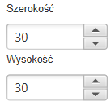

Rys. 6.2. Rozmiar planszy.

Malowanie labiryntu zaczyna się od wyznaczenia początku labiryntu – zaznacza się go na obrzeżnych kwadratach planszy, pomalowanych na kolor czarny. Po wybraniu początku dwa sąsiednie kwadraty zostaną wyłączone z działania, aby nie wybrać końca labiryntu w kwadracie sąsiadującym z początkowym. Początek oznaczony jest kolorem zielonym.

Następnie wybiera się koniec labiryntu (również spośród kwadratów koloru czarnego). Kwadrat oznaczający koniec labiryntu pomalowany jest na pomarańczowo.

W momencie, gdy zaznaczony jest początek i koniec labiryntu, należy przejść do malowania trasy labiryntu. Trasę wyznacza się na kwadratach pomalowanych na szaro. Kwadraty należące do trasy labiryntu zaznacza się lewym przyciskiem myszy (kolor niebieski).

Prawym przyciskiem myszy anuluje się zaznaczenie fragmentu trasy labiryntu.

* **Pobranie labiryntu z pliku –** przycisk pobrania labiryntu (upload.png) pozwala na wybranie pliku tekstowego, z którego zostanie wgrana trasa labiryntu. Pliki wygenerowane przez aplikację zapisywane są w folderze „Labirynty”. Po przyciśnięciu przycisku otwarte zostanie okno eksploratora plików, które poprosi o wybór pliku. Pliki zawierające labirynty posiadają specjalny kod autoryzacyjny, dzięki czemu aplikacja zaakceptuje tylko pliki zawierające labirynt.

## Zapis labiryntu

Aby zapisać labirynt należy nacisnąć przycisk zapisu (save.png). Spowoduje to otworzenie się dodatkowego okna, które poprosi o podanie nazwy pliku. Okno przedstawiono na rys. 6.3.



Rys. 6.3. Okno zapisu labiryntu.

Nazwa musi być unikalna, w oknie wyświetlane są ewentualne błędy.

## Odnalezienie trasy i wybór algorytmu

Aplikacja umożliwia odnalezienie trasy labiryntu poprzez dwa rodzaje algorytmów

* algorytm mrówkowy,
* algorytm rekurencyjny.

Aby uruchomić procedurę wyszukiwania trasy w labiryncie, na planszy labiryntu muszą być wyznaczone co najmniej pola początku i końca labiryntu. Wyszukiwanie trasy uruchamia się poprzez naciśnięcie przycisku **Start.**

Rodzaj algorytmu wybiera się poprzez listę wybieralną przedstawioną na rys. 6.4.

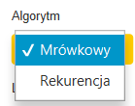

Rys. 6.4. Wybór algorytmu.

Jeśli wybrano **Rekurencja,** tonie należy wprowadzać dodatkowych danych – po naciśnięciu przycisku **Start,** o ile jest to możliwe, przedstawiona zostanie trasa labiryntu z początku do końca.

Jeśli wybrano **Mrówkowy,** to należy ustalić dodatkowe parametry algorytmu, przedstawione na rys. 6.5.

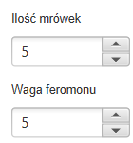

Rys. 6.5. Parametry algorytmu mrówkowego.

## Wielkość okna aplikacji

Aplikacja umożliwia zmianę rozdzielczości okna aplikacji. Dostępne są trzy wielkości okna:

* 700×600,
* 800×700,
* 900×800.

Do zmiany rozdzielczości służy lista wybieralna, przedstawiona na rys. 6.6.

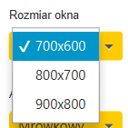

Rys. 6.6. Wybór rozdzielczości okna.

## Resetowanie planszy

Aby przywrócić planszę labiryntu do początkowych ustawień, czyli ustawić znów wszystkie pola labiryntu na niezaznaczone oraz zmienić rozmiar planszy na 30×30, należy nacisnąć przycisk **Reset,** znajdujący się na samym dole menu.

# Literatura

Literaturęnależy podać alfabetycznie, uporządkowaną według nazwisk autorów. Powinna ona zawierać zestaw wykorzystanych w pracy materiałów źródłowych: książek, czasopism naukowych, zeszytów naukowych, materiałów konferencyjnych, katalogów, norm, ewentualnie stron internetowych (nie więcej niż ¼ wszystkich pozycji literatury).

Przykład:

1. Hawiron S.: Nowoczesne systemy telekomunikacyjne. WKŁ, Warszawa 2009.
2. Konikowski S., Stokrotnicki A.: Algorytmy pomiarowe i decyzyjne elektroenerge­tycznej automatyki cyfrowej. Przegląd Elektroniczny, 44 (2008), nr. 7, 135-138.
3. Starnicki S.: Stany przejściowe w złożonych obwodach elektrycznych z filtrami aktywnymi. XIV Konferencja Naukowa Zastosowanie Informatyki w Elektrotechnice, Warszawa, 20-22 kwietnia 2008.

W tekście pracy należy umieszczać (w nawiasie kwadratowym) odsyłacze do literatury, na którą autor się powołuje.

# Ogólne wskazówki edycyjne

## Marginesy

* lewy (w przypadku druku dwustronnego wewnętrzny) - 3 cm,
* prawy (w przypadku druku dwustronnego zewnętrzny) - 2,5 cm.

## Czcionka

Praca powinna być napisana czcionką Times New Roman o wysokości 12 p.,   
z odstępem między wierszami 1,5.

## Numeracja stron

Strony powinny być liczone od strony tytułowej, ale numerowane od pierwszej strony tekstu pracy. Tytuły rozdziałów głównych(**1, 2, 3**, itd.) powinny być pisane czcionką pogrubioną i wersalikami. Rozdziały główne należy zaczynać od nowej strony.

## Numeracja wzorów, rysunków i tabel

* tytuły tabel i podpisy pod rysunkami należy pisać czcionką Times New Roma   
  o wysokości 10 p., z pojedynczym odstępem,
* numery wzorów powinny być dosunięte do prawego marginesu,
* rysunki, tabele, tytuły tabel, podpisy pod rysunkami i wzory należy wycentrować,
* pierwsza liczba - numer rozdziału głównego,
* druga liczba - numer kolejnego wzoru, rysunku, tabeli w danym rozdziale głównym, np.:

$c^{2}=\sqrt{a^{2}+b^{2}}$ (2.1)

Tab. 2.1. Przykładowa tabela

|  |  |  |  |  |
| --- | --- | --- | --- | --- |
|  |  |  |  |  |
|  |  |  |  |  |
|  |  |  |  |  |

Rys. 2.1. Przykładowy rysunek.